新 书 推 荐

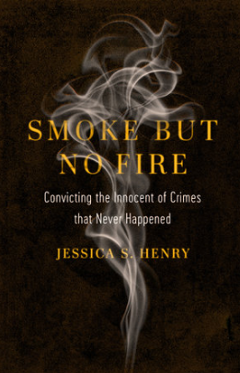
中文书名：《无妄之灾：宣判无辜者犯下未犯之罪》
英文书名：Smoke but No Fire: Convicting the Innocent of Crimes that Never Happened
作 者：Jessica S. Henry
出 版 社：University of California Press
代理公司：ANA/Jessica Wu
页 数：180页
出版时间：2020年8月
代理地区：中国大陆
审读资料：电子稿
类 型：非虚构

内容简介：

罗德里克斯·克劳福德（Rodricus Crawford）涉及谋杀自己的漂亮儿子使其窒息死亡而被判处死刑。经过多年的死囚生活，却突然有证据证实了克劳福德一直以来的说法：他是无辜的，他的儿子死于一种未被确诊的疾病。克劳福德事件并不是唯一的，因为这样的事件并不少见。在所有已知的无罪开释中，足足有三分之一是源于无犯罪的错误定罪。
《无妄之灾》是第一本探讨这种常见但之前没有记录在案的错误定罪的书，讲述了一些无辜的人被判有罪但是事实上却从未发生过的令人心碎的故事。自杀被误认为他杀；意外火灾被错误地称为纵火案；腐败的警察把毒品栽赃给无辜的嫌疑犯，为了解决监护权纠纷，捏造了一项人身攻击的虚假指控。在这本书中，前纽约市公设辩护律师杰西卡·亨利(Jessica S. Henry)揭示了一个存在严重缺陷的刑事司法系统的本质，这个系统允许----甚至鼓励----这些定罪经常发生。《无妄之灾》一书让法律专业人士、学生、活动人士和普通大众大开眼界，因为它直面了一个残酷的现实：有太多无辜的人因为虚构的罪行在监狱里度过了真实且悲催的岁月。

作者简介：

杰西卡·亨利(Jessica S. Henry)在加入蒙特克莱尔州立大学的司法研究部之前，在纽约市担任了近十年的公设辩护律师。她在该校担任副教授，经常在国家电视台、电台和印刷媒体上发表评论。

谢谢您的阅读！

请将反馈信息发至：吴伊裴（Jessica Wu）
安德鲁·纳伯格联合国际有限公司北京代表处
北京市海淀区中关村大街甲59号中国人民大学文化大厦1705室
邮编：100872
电话：010-82449901
传真：010-82504200
Email：jessica@nurnberg.com.cn
网址：http://www.nurnberg.com.cn
微博：http://weibo.com/nurnberg
豆瓣小站：http://site.douban.com/110577/

